**BELLA ITALIA CU CETATEA ETERNA - ROMA**

**Circuit 9 zile autocar , 25.10. – 02.11.2024**

**Tarif: 680 euro/pers.;** Suplim.sgl. **250 euro**

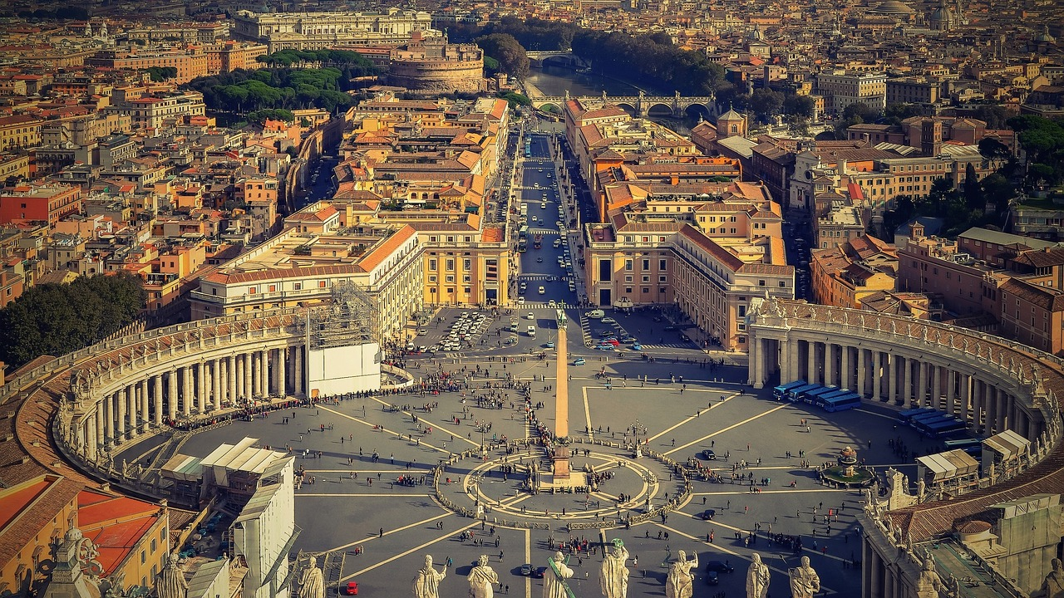

*Italia este a 4-a cea mai vizitata tara din lume, cu mai mult de 50 de milioane de turisti pe an, are numele numele propriu: Repubblica Italiana (Republica Italiană), iar porecla: „Bel Paese”, care înseamnă țară frumoasă.*

*Prima noapte pe teritoriul Italiei o vom petrece in zona orasului Padova(orasul basilicii Sfantului Anton de Padova). Ne continuam drumul spre inima Italiei, catre Roma, acolo und educ toate drumurile si unde vom petrece trei nopti. Capitala Italiei, un imens muzeu in aer liber, ne va desfata cu impresionantele sale giuvaere istorice, arhitecturale, de arta si religie.*

*Dupa ce vom parasi Roma, in drumul nostru spre Rimini, una dintre cele* ***mai populare stațiune de vacanță cu una dintre cele mai lungi plaje din Europa(15 Km), vom opri in Assisi pentru a vizita Bazilica Sfântul Francisc*** *de Assisi lăcaș de cult decorat de*[*Giotto*](https://ro.wikipedia.org/wiki/Giotto)*cu fresce reprezentând scene din viața sfântului. Edificiul este înscris din anul*[*2000*](https://ro.wikipedia.org/wiki/2000)*pe [lista locurilor din patrimoniul mondial UNESCO](https://ro.wikipedia.org/wiki/Locuri_din_Patrimoniul_Mondial_UNESCO" \o ").*

*Adaugand ca in plus vom petrece o noapte pe tarmul croat al marii Adriatice in statiunea Opatija si apoi inca o noapte in capitala Serbiei la Belgrad, cu o croaziera pe Dunare, avem un proiect cultural si de agreement pe care sa-l pastram in albumul nostru de calatorii.*

**SERVICII INCLUSE:**

* Transport dus-intors din orasul de resedinta cu autocar clasificat pentru transport intern si international (aprox. 4500 km);
* Taxe de autostrada si check point in orasele italiene
* 8 nopti cazare **in Belgrad-2 np, zona Padova-1n, Roma- 3 np, Rimini-1 np**, **Opatija-1n,** hoteluri 3* in camere double cu mic dejun.
* Asistenta turistica din partea agentiei(ghid insotitor si ghid local Roma)

**SERVICII CARE NU SUNT INCLUSE:**

* Asigurarea de calatorie, Covid si sanatate – aprox.50ron;
* Taxele de oras-se platesc la fiecare hotel in parte la sosire(1,5 euro/pers./noapte);
* Transportul local in Roma, excursiile optionale;
* Intrarile la obiectivele turistice din program;
* Orice alte cheltuieli nepravazute ca incluse.

**EXCURSII SI ACTIVITATI OPTIONALE (grup minim 30 persoane):**

* Croaziera pe Dunare la Belgrad – 25 euro(minim 20 persoane)

**PROGRAM**

**Ziua 1. Vineri 25.10. Bucuresti - Turnu Magurele – Belgrad (600 Km)**

Ora 06:00 Intalnire cu grupul in Bucuresti, platforma Academiei Militare Carol I (langa statuie).

Ora 06:30 Plecare pe traseul: Bucuresti - Turnu Magurele – Craiova – Drobeta Tr. Severin – Belgrad. Se trece frontiera pe la Portile de Fier I si apoi se parcurge defileul Dunarii pe malul sarbesc. In Belgrad vom face un tur pietonal in centrul vechi al capitaliei Serbiei. Cazare inzona Belgrad, *hotel Elegance 3\** sau similar. <https://www.hotelelegance.rs/>

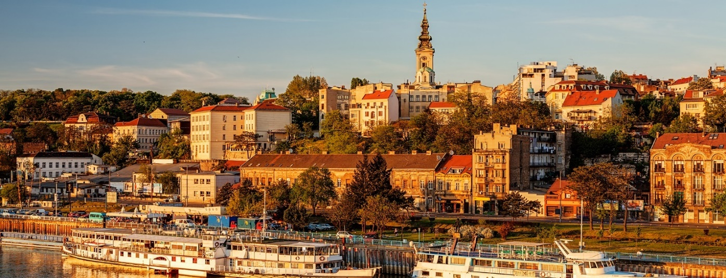

**Ziua 2. Sambata 26.10. Belgrad - Padova (cca. 790 Km)**

Mic dejun. Pe drumul nostru spre Italia vom face popasuri in Croatia si Slovenia. Dupa intrarea pe teritoriul Italian ne vom indrepta spre regiunea Veneto si ne vom caza in zona orasului Padova la hotel Terme Posta 3* sau similar. [www.hoteltermeposta.it](http://www.hoteltermeposta.it) .

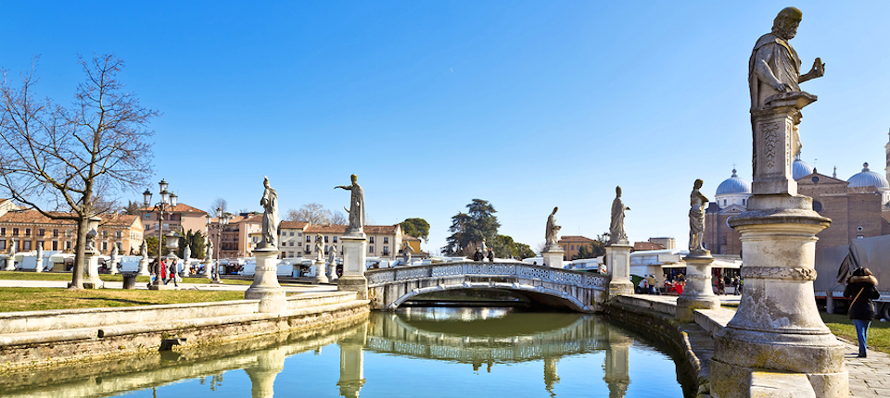

**Ziua 3. Duminica 27.10. Padova(vizita) – Roma (500 km)**

Mic dejun. In dimineata acestei zile vom face o plimbare pietonala prin Prato della Valle in Padova, si apoi vom vizita Bazilica Sfantului Anton de Padova, unul dintre cei mai iubiti sfinti ai Italiei si ai lumii crestine. Plecam mai departe pe unul din drumurile(toate) care duc la Roma. In cursul serii vom ajunge in zona capitalei Italiei si ne vom caza la Hotel Park Villa Maria 3* sau similar. [www.villamariaparkhotel.it](http://www.villamariaparkhotel.it)

**Ziua 4. Luni 28.10. Roma – tur panoramic si tur pietonal**

Mic dejun. Ne asteapta o zi plina in Cetatea Eterna, zi pe care o incepem cu un tur Panoramic in care vom admira obiective turistice celebre, precum: Colloseum, Forumul Roman, Forumul Imperial cu Columna lui Traian, Circus Maximus, Capitoliul si Pantheonul. Dupa timpul alocat servirii mesei de pranz vom continua sa ne incantam privirile, intr-un tur pietonal, in care vom descoperi : Fontana di Trevi, fantanile din piaza Navona, Piaza Spaniei unde vom urca treptele pana la Trinita dei Monti. Dupa o zi plina de incantare si apreciere a frumosului architectural din Roma ne vom retrage la hotelul nostru Park Villa Maria 3* din Albano.

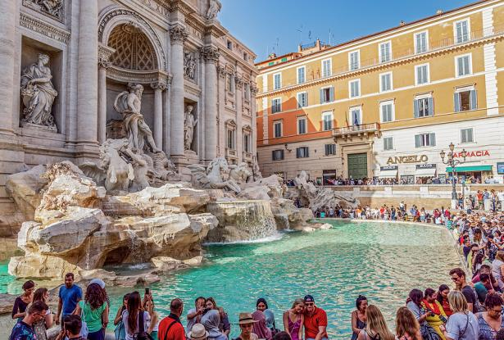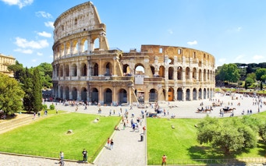

**Ziua 5. Marti 29.10. Roma – Vatican**

Mic dejun. Azi autocarul trebuie sa stationeze iar noi ne vom deplasa in Roma cu transportul in comun pentru vizita Bisericii Sfantului Petru(cea mai mare catedrala din lume!) si a muzeelor Vaticanului, faimoase atat pentru Capela Sixtina cat si pentru alte galerii de arta dintre cele mai valoroase ale lumii. Dupa pranz se poate continua cu o vizita individuala la Castelul Sant Angelo(aflat in apropiere) sau o partida de shopping intr-o zona comerciala. Intoarcere cu transportul in comun la hotelul nostru. [www.villamariaparkhotel.it](http://www.villamariaparkhotel.it)

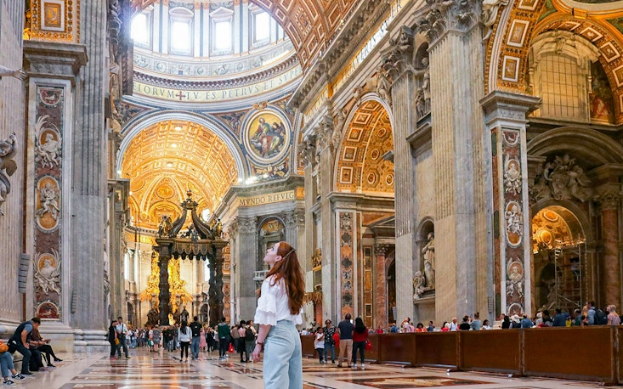 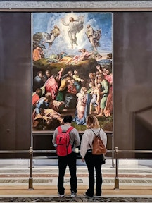

**Ziua 6. Miercuri 30.10. Roma – Assisi – San Marino – Rimini(380 km)**

Mic dejun.Parasind Roma ne vom indrepta pasii spre Assisi, orasul natal al protectorului Italiei, sfantul Francisc. Aici vizitam Basilica Sf. Francisc, ce adaposteste moastele sfantului, obiectiv inclus de UNESCO in Patrimoniul Universal, fapt datorat si frescelor magnifice realizate de Giotto si alti pictori de renume. Urmatoarea oprire o vom avea la San Marino, cea mai veche republica infiintata in anul 301, de Sfantul Marino pe varful Muntelui Titano. Cetatea medievala este aparata de trei fortarete: Guiata, Cesta si Montale, iar de la statia telecabinei vom fi rasplatiti cu o priveliste superba pana departe la Marea Adriatica. Seara vom ajunge la Rimini, hotel Alibi 3* sau similar. <https://www.hotelalibi.it/>

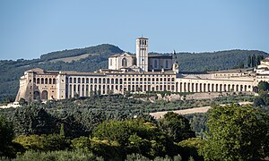 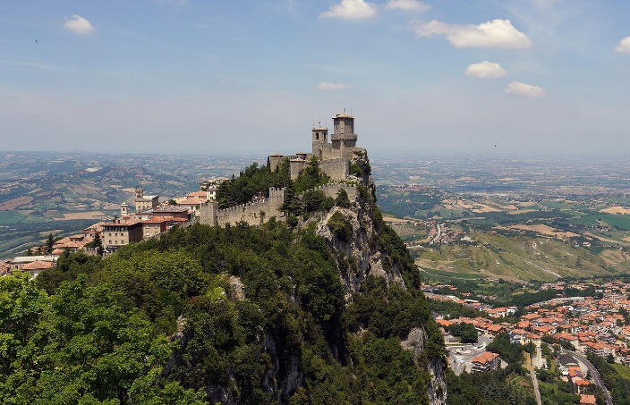

**Ziua 7. Joi 31.10. Rimini – Opatija(Croatia) (470 km)**

Mic dejun. Dimineata, timp de 2 ore vom parcurge pietonal centrul istoric al orasului-statiune Rimini, Piazza Tre Martiri, Templul Malatestian, Piaza Cavour, si pe tarmul marii Adriatice pana la Fantana lui Fellini si Grand Hotel. Dupa acest tur vom porni cu autocarul spre urmatoarea noastra etapa de parcurs, pana pe tarmul celalalt al Marii Adriatice, respectiv statiunea Opatija, supranumita Marea Doamna a Turismului Croatiei. Vom innopta in zona, la hotel Lovran 3* sau similar. <https://hotel-lovran.hr/>

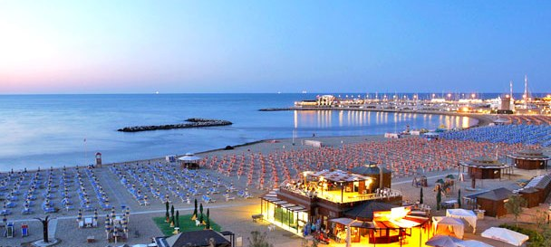

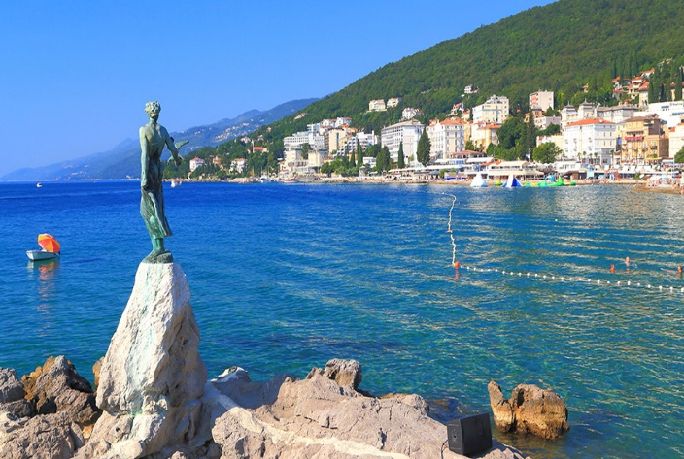

**Ziua 8. Vineri 01.11. Opatija – Belgrad(550 km)**

Dupa servirea micului dejun vom face o plimbare prin stațiunea care practic a dat startul turismului în Croația. Timp de 160 de ani – și numărătoarea continuă, [Opatija](https://croatia.de-weekend.ro/opatija-marea-doamna-a-turismului-croatiei/) a atras turiști din toate colțurile lumii. Odată ce îi descoperă vegetația luxuriantă, clima blândă, plajele superbe și clădirile vechi de sute de ani, nimeni nu se mai întreabă de ce Opatija a fost în vremea Imperiului Austro-Ungar cea mai „la modă” stațiune din Croația pentru regalitate și aristocrație.

Ne continuam drumul cu autocarul spre tara si ne vom opri din nou la Belgrad. Aici putem opta pentru o croaziera optionala pe Dunare la confluenta cu raul Sava, in luminile amurgului sau o cina la una din tavernele situate in cartierul  **Skadarlija,**supranumit**Montmartre-ul belgradean.** Cazare la hotel Elegance 3* sau similar.

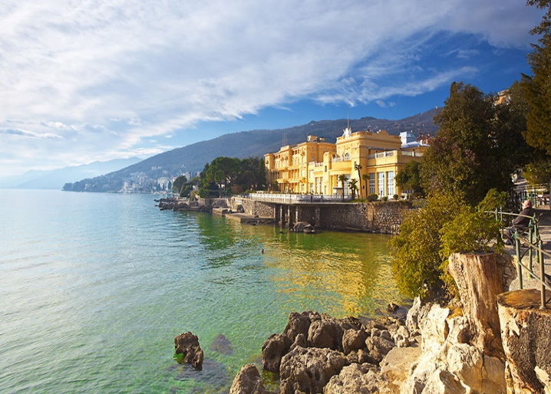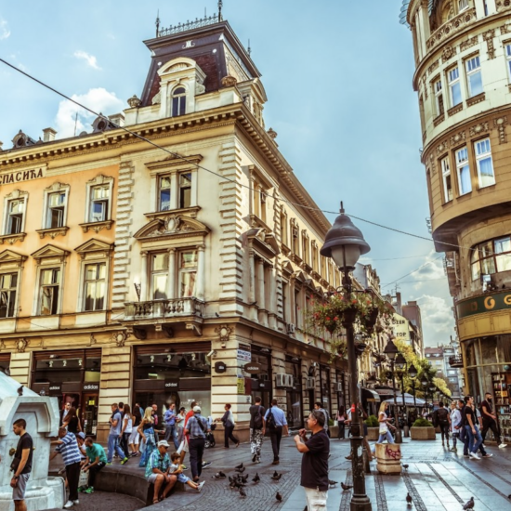

**Ziua 9. Sambata 02.11. Belgrad – Turnu Magurele – Bucuresti**

Mic dejun la hotelul din Belgrad si apoi plecare spre tara catre locul de unde am plecat in urma cu 9 zile.